Des tests scientifiques ont démontré que tous les individus d’une même culture ont le même cheminement visuel.
Donc lorsque l’on découvre une photo, nous avons une structure perceptive commune.
Il va falloir se servir de cette connaissance du mécanisme du regard pour attirer le spectateur de sa photo vers le sujet principal, bref le diriger vers le message important.
L’œil a en fait un champ de vision nette très étroit, il va donc balayer la surface d’une image d’un mouvement continu extrêmement rapide (ce qui donne l’impression de percevoir l’image nette dans sa totalité).
L’œil n’a pas une méthode d’exploration de l’image unique, il est attiré par un certain nombre d’éléments.
Bien sur, comme nous l’avons vu précédemment, il est attiré par les points forts de l’image.
Le regard s’attarde aussi sur les zones compliquées de l’image et se dirigera plus facilement vers la forme la plus grande ou la plus proche, il a aussi tendance à s’orienter vers le centre de l’image.
D’autres caractéristiques de certaines régions d’une photo (la netteté, la régularité, le premier plan, les couleurs chaudes…) peuvent également diriger le regard.
Le balayage de l’œil se fait dans le sens de l’habitude culturelle, il aura donc tendance à aller de gauche à droite et de haut en bas.
On appelle ce balayage, la lecture en Z.
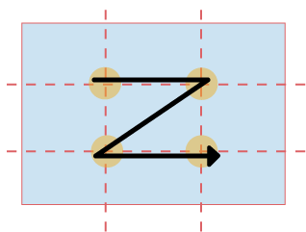
Un dernier élément attire l’œil, il s’agit de l’apparence humaine.
Si vous placez une personne dans un décor, le regard va forcément se porter en premier sur le personnage.
Encore plus précisément, c’est le visage qui attire le plus. De même, dans un visage, c’est le regard qui a le plus d’importance.
Si on prend l’exemple des célèbres publicités Aubade, on comprend pourquoi le photographe ne cadre pas le visage du modèle, c’est le produit qui doit être mis en avant or la présence d’un visage détournerait le regard...
Enfin, le balayage horizontal explique pourquoi une photographie avec des dominantes horizontales sera reposante pour l’œil (évoque le calme, la profondeur et permet d'élargir l'image) alors que des dominantes verticales seront fatigantes (évoquent la rigidité et permettent d'allonger l'image) et des dominantes obliques seront plutôt agréables et briseront la monotonie !
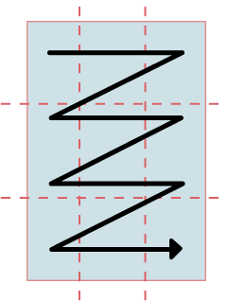L'œil se fatigue plus en lecture verticale
Source : http://www.absolut-photo.com/cours/composition/compo_5.php

